Российская Федерация

Республика Калмыкия

Элистинское городское Собрание

четвертого созыва

РЕШЕНИЕ № 13

27 марта 2014 года | заседание № 48 | г. Элиста

О внесении изменений в Правила землепользования и застройки города Элисты

В соответствии с Федеральным законом от 6 октября 2003 года № 131-ФЗ «Об общих принципах организации местного самоуправления в Российской Федерации», Градостроительным кодексом Российской Федерации, Правилами землепользования и застройки города Элисты, утвержденными решением Элистинского городского Собрания от 27 декабря 2010 года № 1, с учетом протоколов публичных слушаний по вопросу внесения изменений в Правила землепользования и застройки города Элисты от 1 октября 2013 года, от 12 февраля 2013 года, от 30 октября 2013 года, от 21 января 2014 года, от 18 февраля 2014 года, от 4 марта 2014 года, заключения Комиссии по подготовке Правил землепользования и застройки города Элисты о результатах публичных слушаний от 4 октября 2013 года, от 14 февраля 2013 года, от 1 ноября 2013 года, от 23 января 2014 года, от 20 февраля 2014 года, от 6 марта 2014 года, предложения Администрации города Элисты, руководствуясь статьей 20 Устава города Элисты,
Элистинское городское Собрание решило:
- Внести в Правила землепользования и застройки города Элисты, утвержденные решением Элистинского городского Собрания от 27 декабря 2010 года № 1 (с изменениями от 24 ноября 2011 года №4, 16 ноября 2012 года №9, 27 декабря 2012 года №6, 20 июня 2013 года №7, 26 сентября 2013 года №14, от 28 ноября 2013 года №3, от 26 декабря 2013 года №8), следующие изменения:
- в части 1 статьи 14:
а) абзац 3 изложить в следующей редакции:
«Ж-2 Зона жилой застройки второго типа (подзона 1, подзона 2).»;
б) абзац 4 изложить в следующей редакции:
«ОЖ Зона многофункциональной застройки (подзона 1, подзона 2).»
в) абзац 5 изложить в следующей редакции:
«ОД Зона общественно-деловой застройки (подзона 1, подзона 2).»;

2) в статье 23:
пункт 2 изложить в следующей редакции:
«2. Предельные размеры земельных участков и предельные параметры разрешённого строительства, реконструкции объектов капитального строительства:
 | Для всех участков градостроительного зонирования:
Площадь земельного участка
максимальная | Не нормируется
минимальная | Не нормируется
Количество этажей
максимальное | 10 (подзона 1)  5 (подзона 2)
минимальное | 3 (для жилых домов)
Высота зданий, сооружений:
максимальная | 40 м (подзона 1)  25 м (подзона 2)
минимальная | Не нормируется
Процент застройки:
максимальный: | 60 %
минимальный: | Не нормируется
Иные показатели:
Устройство ограждений между участками многоквартирных жилых домов | Не допускается

3) в статье 24:
пункт 2 изложить в следующей редакции:
«2. Предельные размеры земельных участков и предельные параметры разрешённого строительства, реконструкции объектов капитального строительства:
 | Для всех участков градостроительного зонирования:
Площадь земельного участка
максимальная | Не нормируется
минимальная | Не нормируется
Количество этажей
максимальное | 10 (подзона 1)  5 (подзона 2)
минимальное | 3 (для жилых домов)  2 (для общественных зданий)
Высота зданий, сооружений:
максимальная | 40 м (подзона 1)  25 м (подзона 2)
минимальная | Не нормируется
Процент застройки:
максимальный: | 60 %
минимальный: | Не нормируется
Иные показатели:
Устройство ограждений между участками многоквартирных жилых домов | Не допускается

4) в статье 25:
пункт 2 изложить в следующей редакции:
«2. Предельные размеры земельных участков и предельные параметры разрешённого строительства, реконструкции объектов капитального строительства:
 | Для всех участков градостроительного зонирования:
Площадь земельного участка
максимальная | Не нормируется
минимальная | Не нормируется
Количество этажей
максимальное | 10 (подзона 1)  5 (подзона 2)
минимальное | 3
Высота зданий, сооружений:
максимальная | 40 м (подзона 1)  25 м (подзона 2)
минимальная | Не нормируется
Процент застройки:
максимальный: | 70 %
минимальный: | Не нормируется

5) в карте градостроительного зонирования:
а) считать зону общественно-деловой застройки ОД-16 подзоной 2 зоны общественно-деловой застройки ОД;
б) считать зону жилой застройки второго типа Ж-2/12 подзоной 2 зоны жилой застройки второго типа Ж-2;
в) считать зону многофункциональной жилой застройки ОЖ/07/1 до ул. В.И. Ленина, №266 «А» подзоной 2 зоны многофункциональной жилой застройки ОЖ;
г) включить в подзону 2 зоны многофункциональной жилой застройки (ОЖ-06), исключив из зоны общественно-деловой застройки (ОД-16), земельные участки общей площадью 4571 кв.м., расположенные по адресам: город Элиста, ул. К.Илюмжинова №6,8 и ул. Осипенко №31,33,35,37 согласно схеме № 1 Приложения к настоящему решению;
д) включить в зону жилой застройки первого типа (Ж-1), исключив из зоны природных ландшафтов и городских лесов (Р-3), земельные участки с кадастровыми номерами 08:14:030208:141, 08:14:030208:142 площадью 900 кв.м. каждый, расположенные по адресу: город Элиста, ул. Строительная, №60 «Г», согласно схеме № 2 Приложения к настоящему решению;
е) включить в производственно - коммунальную зону первого типа (П-1/46) земельный участок площадью 825 кв.м., расположенный по адресу: город Элиста, 3 микрорайон, севернее овощного рынка для строительства автомоечного центра, с исключением из зоны общественных парков (Р-1/02), согласно схеме № 3 Приложения к настоящему решению;
ж) включить в производственно - коммунальную зону четвертого типа (П-4/01), исключив из зоны природных ландшафтов и городских лесов (Р-3/02), земельный участок площадью 80000 кв.м., расположенный по адресу: город Элиста, северная промышленная зона, севернее ООО «Калмагропромстрой», согласно схеме № 4 Приложения к настоящему решению;
з) включить в зону жилой застройки первого типа (Ж-1/27), исключив из зоны насаждений специального назначения (С-2/01), земельный участок площадью 91872 кв.м., расположенный по адресу: город Элиста, юго – западнее ул. Манцын Кец, согласно схеме № 5 Приложения к настоящему решению;
к) включить в зону жилой застройки первого типа (Ж-1/08), исключив из производственно – коммунальной зоны первого типа (П-1/19), земельные участки площадью 617 кв.м., 615 кв.м., 1040 кв.м., 827 кв.м., 1758 кв.м., расположенные по адресам: город Элиста, ул. Чернышевского, №126 «В», ул. Чернышевского, №126 «Г», ул. Чернышевского, №126 «Д», ул. Чернышевского, №126 «И», ул. Физкультурная, № 29, согласно схеме № 6 Приложения к настоящему решению;
л) включить в зону жилой застройки первого типа (Ж-1) исключив из производственно - коммунальной зоны первого типа (П-1), земельные участки площадью 1500 кв.м., 1494 кв.м., расположенные по адресу: город Элиста, ул. В.И. Ленина, 2 «А» согласно схеме №7 Приложения к настоящему решению.

2. Администрации города Элисты разместить настоящее решение на официальном сайте Администрации города Элисты.

3. Настоящее решение вступает в силу со дня его официального опубликования в газете «Элистинская панорама».

И.о. Главы города Элисты,
Председателя Элистинского
городского Собрания В. Намруев

Приложение
к решению Элистинского городского Собрания
от 27 марта 2014 года №13

Схема № 1
Выкопировка из карты градостроительного зонирования Правил землепользования и застройки города Элисты, утвержденных решением Элистинского городского Собрания от 27 декабря 2010 года № 1

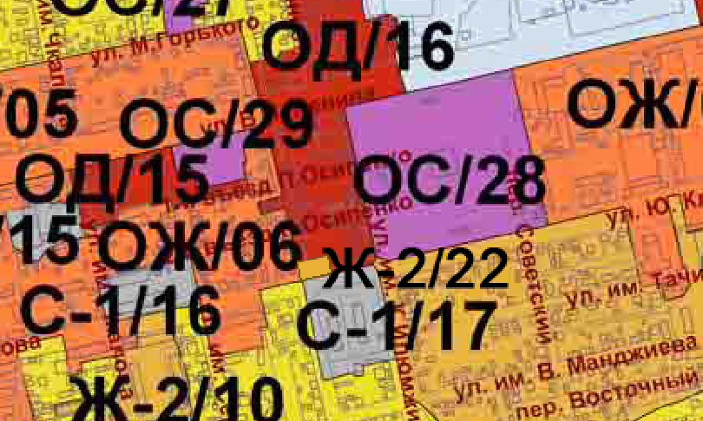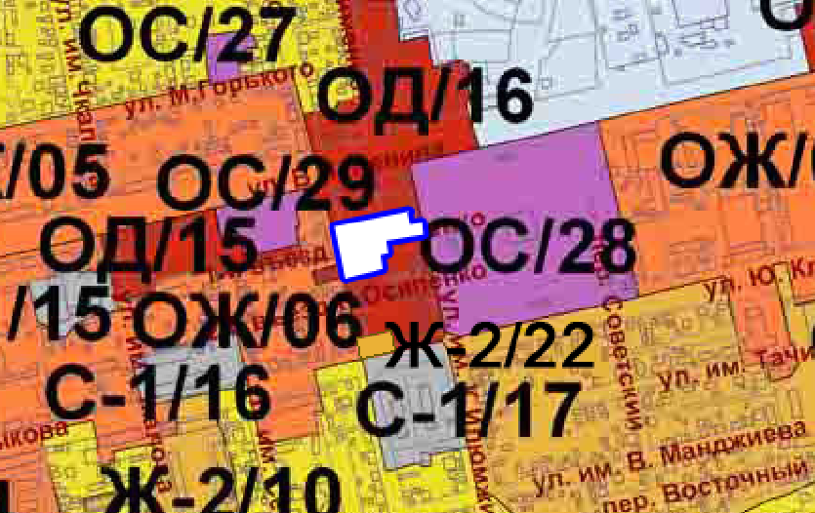

Схема № 2
Выкопировка из карты градостроительного зонирования Правил землепользования и застройки города Элисты, утвержденных решением Элистинского городского Собрания от 27 декабря 2010 года № 1

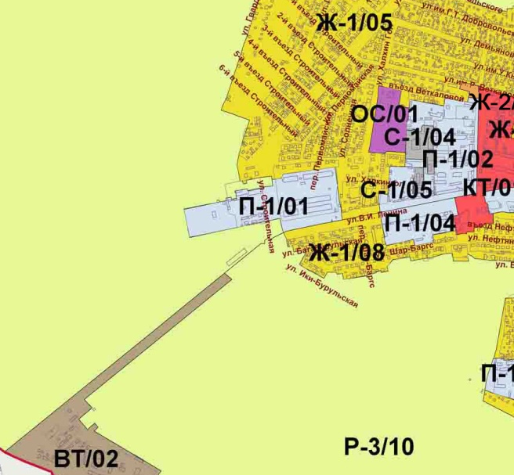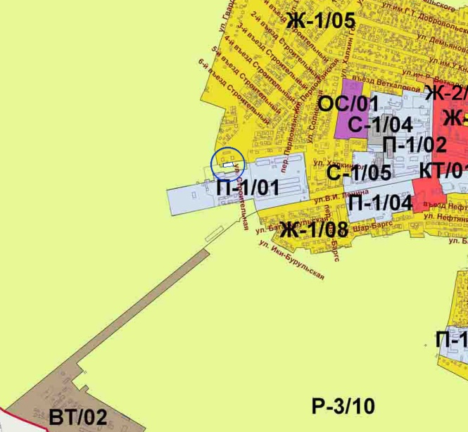

Схема № 3
Выкопировка из карты градостроительного зонирования Правил землепользования и застройки города Элисты, утвержденных решением Элистинского городского Собрания от 27 декабря 2010 года № 1

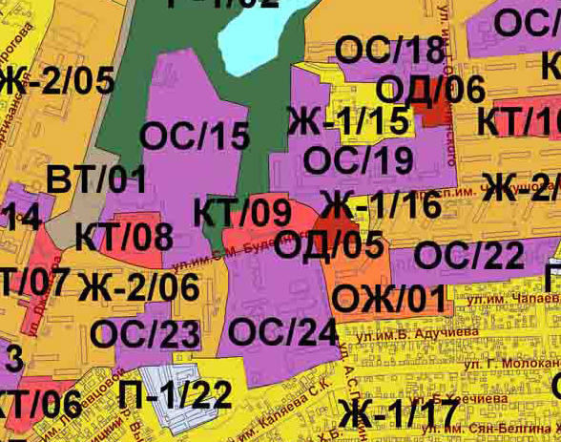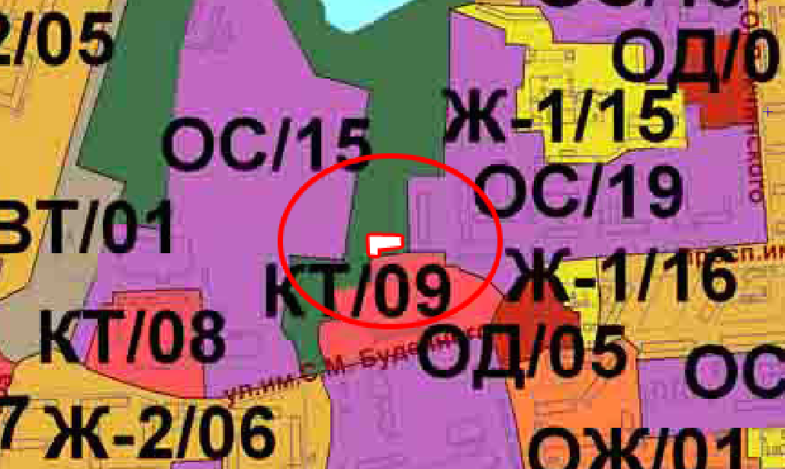

Схема № 4
Выкопировка из карты градостроительного зонирования Правил землепользования и застройки города Элисты, утвержденных решением Элистинского городского Собрания от 27 декабря 2010 года № 1

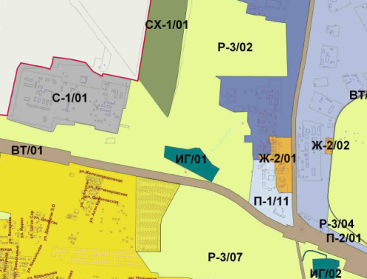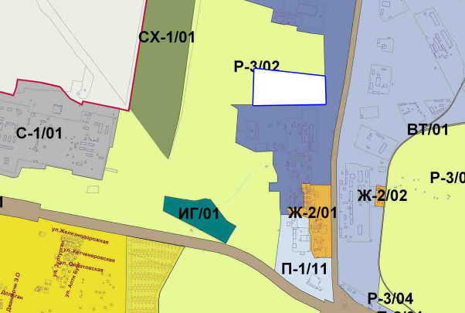

Схема № 5
Выкопировка из карты градостроительного зонирования Правил землепользования и застройки города Элисты, утвержденных решением Элистинского городского Собрания от 27 декабря 2010 года № 1

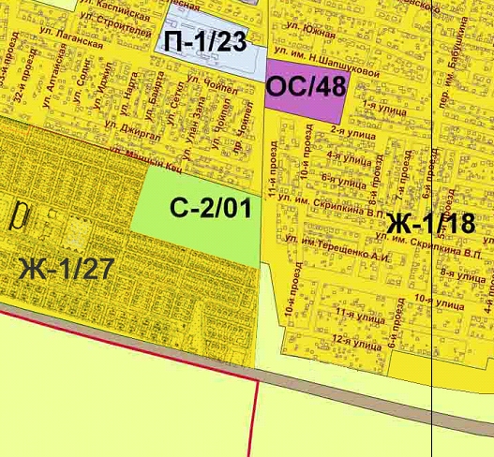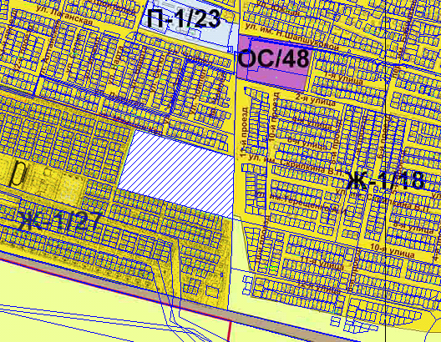

Схема № 6
Выкопировка из карты градостроительного зонирования Правил землепользования и застройки города Элисты, утвержденных решением Элистинского городского Собрания от 27 декабря 2010 года № 1

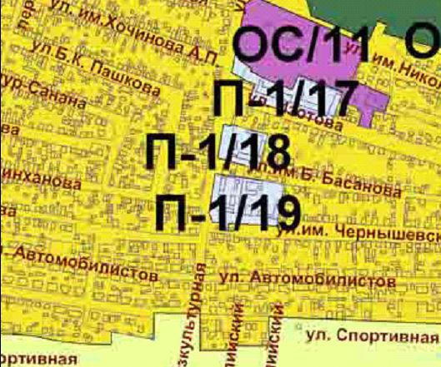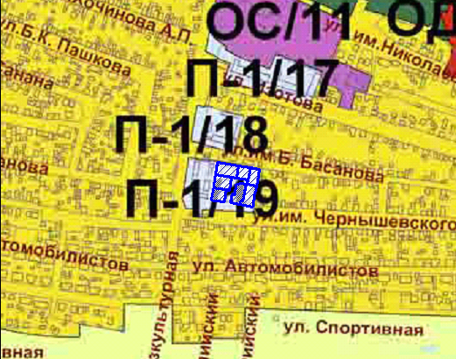

Схема № 7
Выкопировка из карты градостроительного зонирования Правил землепользования и застройки города Элисты, утвержденных решением Элистинского городского Собрания от 27 декабря 2010 года № 1

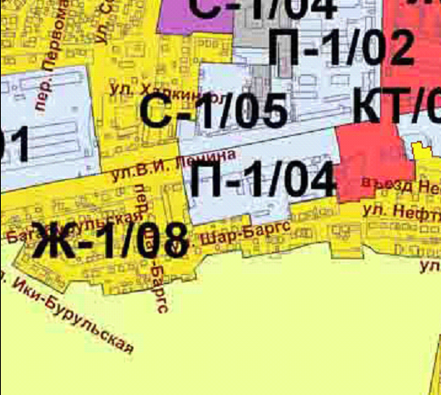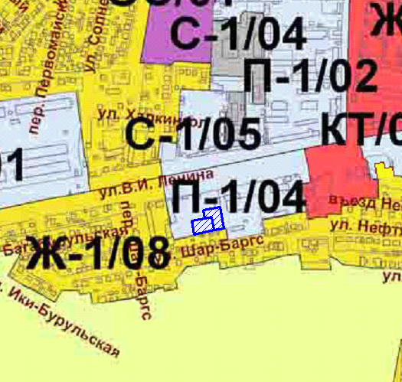

ПОЯСНИТЕЛЬНАЯ ЗАПИСКА
к проекту решения Элистинского городского Собрания
«О внесении изменений в Правила землепользования и
застройки города Элисты»

В соответствии со статьей 33 Градостроительного кодекса РФ основаниями для рассмотрения главой местной администрации вопроса о внесении изменений в правила землепользования и застройки является поступление предложений об изменении градостроительных регламентов. Предложения о внесении изменений в правила землепользования и застройки в комиссию направляются органами местного самоуправления в случаях, если необходимо совершенствовать порядок регулирования землепользования и застройки на соответствующей территории городского округа.
Ввиду значимости для жителей города Элисты и республики Хурульного комплеса и с целью сохранения архитектурного облика столицы Элистинским городским Собранием в соответствии со статьей 33 Градостроительного кодекса РФ внесено предложение рассмотреть вопрос о возможности ограничения этажности строительства объектов капитального строительства до 5 этажей на всей территории, прилегающей к Хурульному комплексу, посредством внесения изменений в Правила землепользования и застройки города Элисты.
На основании указанного предложения Администрацией города Элисты разработан соответствующий проект решения Элистинского городского Собрания о внесении изменений в Правила землепользования и застройки города Элисты, которым предлагается в соответствии со статьей 14 Правил землепользования и застройки города Элисты, установить для территориальных зон, прилегающих к Хурульному комплексу, подзоны, оганичивающие этажность строительства. Данный вопрос был рассмотрен на публичных слушаниях и в установленном порядке вносится для рассмотрения на заседании Элистинского городского Собрания.
Также указанным проектом решения предлагается включить в карту градостроительного зонирования Правил землепользования и застройки города Элисты:
- в зону жилой застройки первого типа (Ж-1), исключив из зоны природных ландшафтов и городских лесов (Р-3), земельные участки с кадастровыми номерами 08:14:030208:141, 08:14:030208:142 площадью 900 кв.м. каждый, расположенные по адресу: город Элиста, ул. Строительная, №60 «Г».
- в производственно - коммунальную зону первого типа (П-1/46) земельного участка площадью 825 кв.м., расположенного по адресу: г. Элиста, 3 микрорайон, севернее овощного рынка для строительства автомоечного центра, с исключением из зоны общественных парков (Р-1/02);
- в производственно - коммунальную зону четвертого типа (П-4/01) земельного участка площадью 80000 кв.м., расположенного по адресу: г. Элиста, северная промышленная зона, севернее ООО «Калмагропромстрой» под строительство асфальтового завода, с исключением из зоны природных ландшафтов и городских лесов (Р-3/02);
- в зону жилой застройки первого типа (Ж-1/27) земельного участка площадью 91872 кв.м., расположенного по адресу: г. Элиста, юго – западнее ул. Манцын Кец, с исключением из зоны насаждений специального назначения (С-2/01);
- в зону жилой застройки первого типа (Ж-1/08) земельных участков площадью 617 кв.м., 615 кв.м., 1040 кв.м., 827 кв.м., 1758 кв.м. расположенных по адресу: г. Элиста, ул. Чернышевского, №126 «В», ул. Чернышевского, №126 «Г», ул. Чернышевского, №126 «Д», ул. Чернышевского, №126 «И», ул. Физкультурная, № 29, с исключением из производственно – коммунальной зоны первого типа (П-1/19);
- в зону жилой застройки первого типа (Ж-1) исключив из производственно - коммунальной зоны первого типа (П-1), земельные участки площадью 1500 кв.м., 1494 кв.м., расположенные по адресу: город Элиста, ул. В.И. Ленина, 2 «А».
В связи с тем, что зоны указанных земельных участков не соответствуют функциональной зоне, установленной в Правилах землепользования и застройки города Элисты, необходимо изменить функциональную зону территории указанных земельных участков;
Также, учитывая обращения заинтересованных лиц, заключения Комиссии по подготовке Правил землепользования и застройки города Элисты, и в соответствии с Градостроительным кодексом РФ, подготовлен и предлагается на рассмотрение Элистинского городского Собрания соответствующий проект решения Элистинского городского Собрания «О внесении изменений в Правила землепользования и застройки города Элисты».
____________________

